隧道氢能源列车高压储氢泄漏与扩散规律研究

摘 要：为研究隧道内氢能源列车高压储氢泄漏与扩散的演变规律，本文采用数值模拟方法，建立隧道与列车物理模型，结合Realizable k-ε湍流模型及Molkov虚喷嘴模型，系统分析氢气泄漏速度场及动量变化、三维浓度分布特征。结果表明，氢气泄漏后速度峰值超过30 m/s，受到隧道壁面影响速度方向快速变化，延隧道壁面呈现梯度分布特性；靠近隧道出口位置速度衰减降至1.0 m/s以下；各区密度变化平缓，横向动量逐渐均匀变化。氢气扩散呈现纵向沿隧道顶棚纵轴线形成放射状中心对称传播路径，泄漏口下游0-60 m氢气云表层内为高浓度积聚区；横向受湍流混合影响呈对称扩展，在泄漏后期已覆盖隧道全宽；竖向氢气云因浮力主导聚集于3-5 m顶层空间，底层氢气云浓度始终低于安全阈值。本研究成果可为氢能源列车隧道场景安全应用提供重要基础数据。
关键词：氢能源列车；氢气泄漏；数值模拟；速度矢量；可燃范围；扩散特性。
中图分类号：X932 文献标志码：A

在全球能源转型和我国“双碳”政策浪潮的推动下，氢能凭借其清洁、高效的特质于交通运输领域崭露头角，氢能源列车的研发与应用随之得到快速发展^{[1-3]}。隧道场景是氢能源列车应用的重要场景，与开敞空间不同，隧道的封闭受限性影响气体扩散并导致气流扩散受阻^{[4-5]}，当发生氢气意外泄漏后可能引发火灾和爆炸事故，造成严重的人员伤亡和财产损失^{[6-7]}。
在氢气泄漏扩散研究中，大量学者已展开了深入探索。丁晓晔等^{[8]}采用标准k-ε湍流模对高校实验室半封闭场景下的氢气泄漏扩散路径进行数值预测，量化了可燃区域范围。戴行涛等^{[9]}归纳了氢气状态方程、欠膨胀射流结构及模型、射流区域氢气浓度预测等方面研究。Qian等^{[10]}指出，隧道独特的几何结构和边界条件使得其内部氢气湍流扩散情况迥异于常规空间。
在速度场方面，已有研究对氢气泄漏瞬间的速度变化以及动量传递对周围环境的影响进行了初步分析。李雪芳等^{[11]}基于高压氢气射流激波结构的实验装置测量，建立了考虑射流核心区与边界层分层流动特性的简化模型。张云鹏等^{[12]}对比小波光流法三种测速算法，发现 Wavelet-based Optical Flow Velocimetry （wOFV）能获得更高分辨率和准确性的速度场。Koutsourakis等^{[13]}量化了不同泄漏口尺寸下射流速度衰减与动量传递对近场车底和远场隧道顶部浓度分布的影响。Wang等^{[14]}研究者研究了泄漏量和堵塞率对隧道内液氢泄漏扩散的速度场特征影响，揭示了泄漏量对初始传输速度影响较小但显著改变最终扩散范围，堵塞率通过增强湍流脉动改变速度场结构并影响传输速度与扩散效率的规律。李特快等^{[15]}揭示了不同形式泄漏孔的高压氢气速度场特征，明确矩形孔射流存在轴转换现象及速度场演变规律，为高压氢气泄漏速度场研究提供了理论与实验支撑。
在泄漏空间分布方面，前人研究主要聚焦于泄漏源附近以及宏观空间的整体分布特征。Sun等^{[16]}在宏观层面明确了加氢站建筑群内氢气泄漏后在受阻空间中的大致扩散范围和浓度分布趋势。Mukai等^{[17]}模拟了不同公路隧道结构中车辆事故导致的氢气泄漏扩散，发现通风可在数十秒内移除泄漏氢气，隧道坡度和结构显著影响氢气滞留时间。张晓林等^{[18]}系统分析了自然通风条件下通风口长宽比、位置、面积及高度对受限空间内高压氢气扩散的影响，发现通风口长宽比接近1、高度越高时的通风效果更优，为受限空间氢安全设计提供了量化思路。Song^{[19]}等研究者模拟不同泄漏位置、泄漏率、泄漏孔形状及通风条件下的氢气泄漏扩散，揭示了车内氢气浓度随时间的分布变化规律。薛龙昌^{[20]}等研究者模拟了上部和下部泄漏位置下氢气在隧道内的泄漏扩散特性。余亚波等^{[21]}分析了自然通风面积、布置方式、位置和强制通风位置、速度的影响，提出了氢安全设计指导方案；Giannissi等^{[22]}评估了被动通风和外部风对通风外壳中氢气释放与分散的影响，揭示了风对单通风口腔室内氢气扩散及通风效率的作用机制。Song等^{[23]}研究者通过分析储氢舱侧壁通风栅格数量和泄漏孔直径对氢气扩散模式及排放效率的影响，揭示了两种气体交换模式。
现有研究局限于较为理想的开放空间或简单受限空间，对于隧道这种特殊的半封闭狭长空间仍然关注不足，氢气泄漏后在隧道场景内扩散移运过程和氢气浓度分布有待进一步研究，且缺乏对高压氢气泄漏后速度场和动量变化的联系与分析。基于上述研究现状，本文聚焦于隧道氢能源列车高压储氢泄漏与扩散演变规律，通过数值模拟方法，结合实际尺寸隧道与列车物理模型，深入分析了泄漏过程中动量与速度场的演变，以及氢气在隧道纵向运动规律和横向分层特征，探究泄漏对扩散的影响及顶层氢气云时序变化，以期为隧道安全设计及安全防护措施制定提供数据支撑，助力氢能源列车在隧道场景的发展。

1 物理模型与数值模型

1.1 物理模型
图1所示隧道模型几何尺寸为长120 m，宽为6.4 m，高为5.5 m，属于矩形截面隧道，坐标原点位于隧道出口左上角。氢能源列车简化尺寸为14×2×3 m³。列车布置于距离隧道入口60 m处，即位于计算域正中。氢气泄漏口设置于车辆顶部中轴线与横向对称轴的交点，即车辆顶部的中心位置。默认在整段隧道计算域内各点均处于自然通风状态。从泄漏口位置(X=60 m)开始以2.5 m为间距设置5个数据观测截面(X=60.0, 62.5, 65.0, 67.5和70.0 m)。
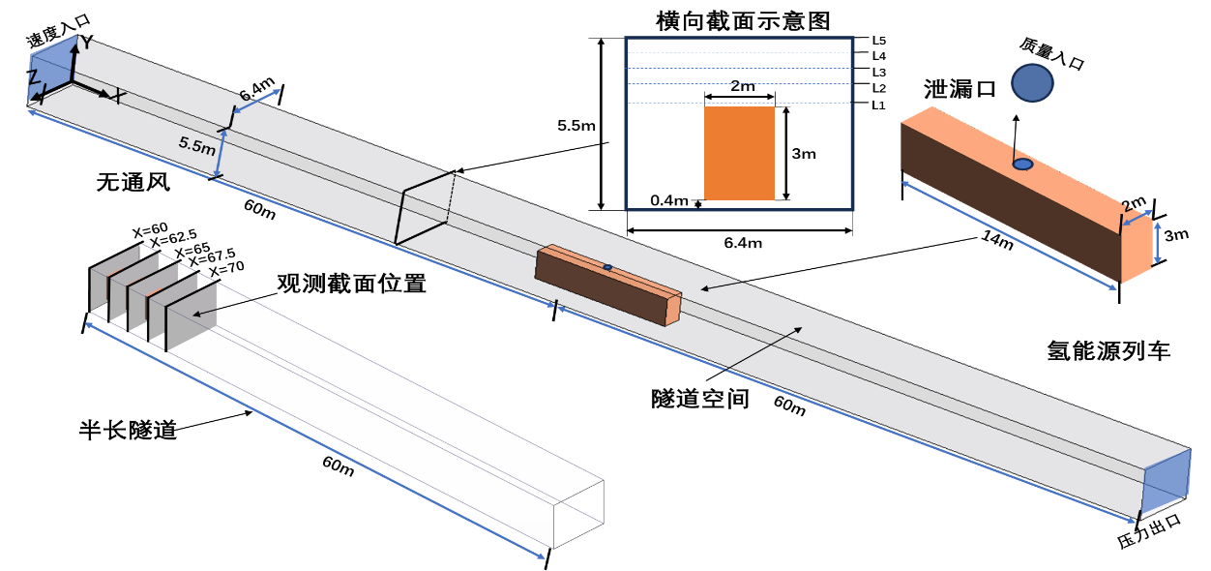
图1 隧道与列车模型尺寸示意图

1.2 数值模型
本研究利用ANSYS Fluent模拟软件开展数值模拟，采用Realizable k-ɛ 湍流模型模拟氢气泄漏扩散过程^{[8-10]}。Realizable k-ɛ模型通过引入改进的湍动能(k)和湍流耗散率(ε)的方程，增强了对湍流流动的描述，特别是在复杂流动条件下。
利用ICEM软件对流体计算域进行网格划分。由于泄漏口附近的速度和压力变化剧烈，对网格精度要求较高，因此对泄漏口局部区域进行网格加密。泄漏口附近的网格进行局部加密，加密尺寸为8 mm。从泄漏口到隧道两端出口，网格从8 mm逐渐增加到全局尺寸400 mm，计算域网格划分如图2所示。
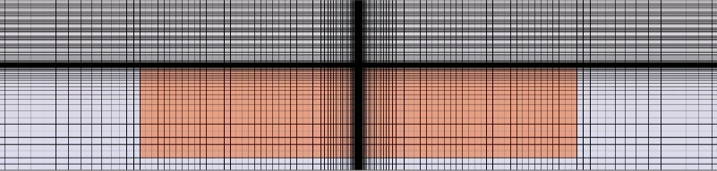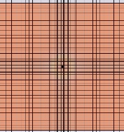
泄漏口附近网络加密
隧道截面部分网格细化
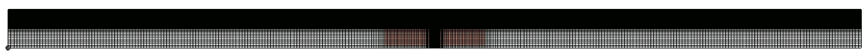
图2 计算域网格划分
随后，以泄漏口为中心，分别以增长率1.08、1.10、1.15进行网格增长并以这三个特征尺寸进行网格独立性检验。通过比较泄漏过程中泄漏口上方隧道顶部的氢气体积分数作为评判标准，比较三套网格得到的体积分数数据，以此来验证网格独立性。网格独立性检验结果如图3(a)所示。由图可知，当选用1.08、1.10、1.15增长率的网格时体积分数基本一致，因此，可选择增长率为1.10的网格。选取0.05、0.10、0.20 s三种时间步长，由图3(b)可知0.10 s的氢气浓度在0.05 s和0.20 s之间且基本一致，故可选择时间步长0.10 s。
（a）网格独立性 | （b）时间步长无关性
图3 网格独立性与步长无关性检验
发生泄漏后，射流氢气垂直向隧道天花板喷射，泄漏口设置为质量流量入口，泄漏压力为35 MPa，控制环境温度为293.15 K。隧道两侧出口为压力出口，其余隧道和列车壁面为绝热壁面。氢气射入空气的混合气体视为可压缩理想气体。
为研究不同泄漏口径对受限空间内氢气泄漏扩散的影响，本文共设置4组工况，通过虚拟喷嘴模型^{[21]}将35 MPa泄漏压力和不同泄漏口径转换为不同泄漏流量，分别对应口径的流量设置为0.059 6、0.134 2、0.238 5和0.372 7 kg/s，具体研究工况见表1所示。
表1 隧道高压氢气泄漏模拟工况
工况 | 压力/MPa | 泄漏孔径/mm | 温度/K | 泄漏流量/(kg·s⁻¹)
1 | 35 | 2 | 293.15 | 0.059 6
2 | 35 | 3 | 293.15 | 0.134 2
3 | 35 | 4 | 293.15 | 0.238 5
4 | 35 | 5 | 293.15 | 0.372 7

2 隧道内密度及速度场分布特性

2.1 隧道内不同纵向位置横向密度分布
如图4所示，云图显示了氢气泄漏后不同截面内氢气和空气混合后平均密度变化过程。泄漏15、50和85 s的时间阶段对各截面上的密度影响较小，仅有X=60 m存在氢气泄漏喷射形成的高浓度区域。随着氢气扩散蔓延，在其他位置截面上氢气射流很快与空气混合，从各截面平均密度的数值可以判断出泄漏后隧道空间内的气体密度与隧道原始空气密度保持趋近。
图4不同纵向截面密度分布(工况1)
图5展示了从不同氢气泄漏流量下X=60 m（泄漏截面）处密度云图。可以直观地看到，随着泄漏流量增大，氢气泄漏射流位置的密度逐渐降低。氢气射流撞击隧道顶棚后沿隧道壁面向底部移动，低密度区域同样向下蔓延。比较不同泄漏质量流量，各截面密度基本在1.160 kg/m³下方小幅度波动，说明泄漏质量流量对隧道空间整体平均密度影响较小。
图5 不同泄漏流量X=60 m（泄漏截面）密度分布

2.2 隧道内不同纵向位置速度矢量空间分布
图6中展示了工况4下隧道60~67.5 m泄漏完整的流场空间结构，总体上呈现沿截面中轴线的对称分布。X=60 m截面处，氢气泄漏后高速射流竖直向上冲击隧道顶棚，冲击后动量方向迅速变为水平方向，沿顶棚向隧道两侧传播；同时隧道底部的空气与泄漏氢气掺混，形成扩散区；列车左右两侧在高度为2.5-4 m的区域形成斜向下矢量，与列车侧壁相互作用，产生局部绕流，形成对称涡旋区，左侧箭头呈逆时针环形而右侧箭头呈顺时针环形旋转。从X=62.5 m截面开始出现垂直于截面的动量区域（红色区域），顶部涡旋区范围扩大，列车周围形成纵向截面内的延伸区，流场沿隧道轴向延伸，列车上方及两侧的涡旋结构具有沿纵向向外的分量并且竖直向下延长。X=65 m截面的顶部射流仅保留很少横向分量，泄漏气流撞击侧壁加剧混合，使得列车左右两侧涡旋区面积扩大，向截面内运动的气流范围继续扩大。X=67.5 m截面顶部横向扩散的分量消失，顶部形成完全纵向延伸区（蓝色区域）；车厢上方区域出现新的涡旋区，外侧涡旋仍保持与前截面相同的环绕方向，而在内向传播区中，气流在左侧顺时针、右侧逆时针向截面中轴线汇聚弯曲。
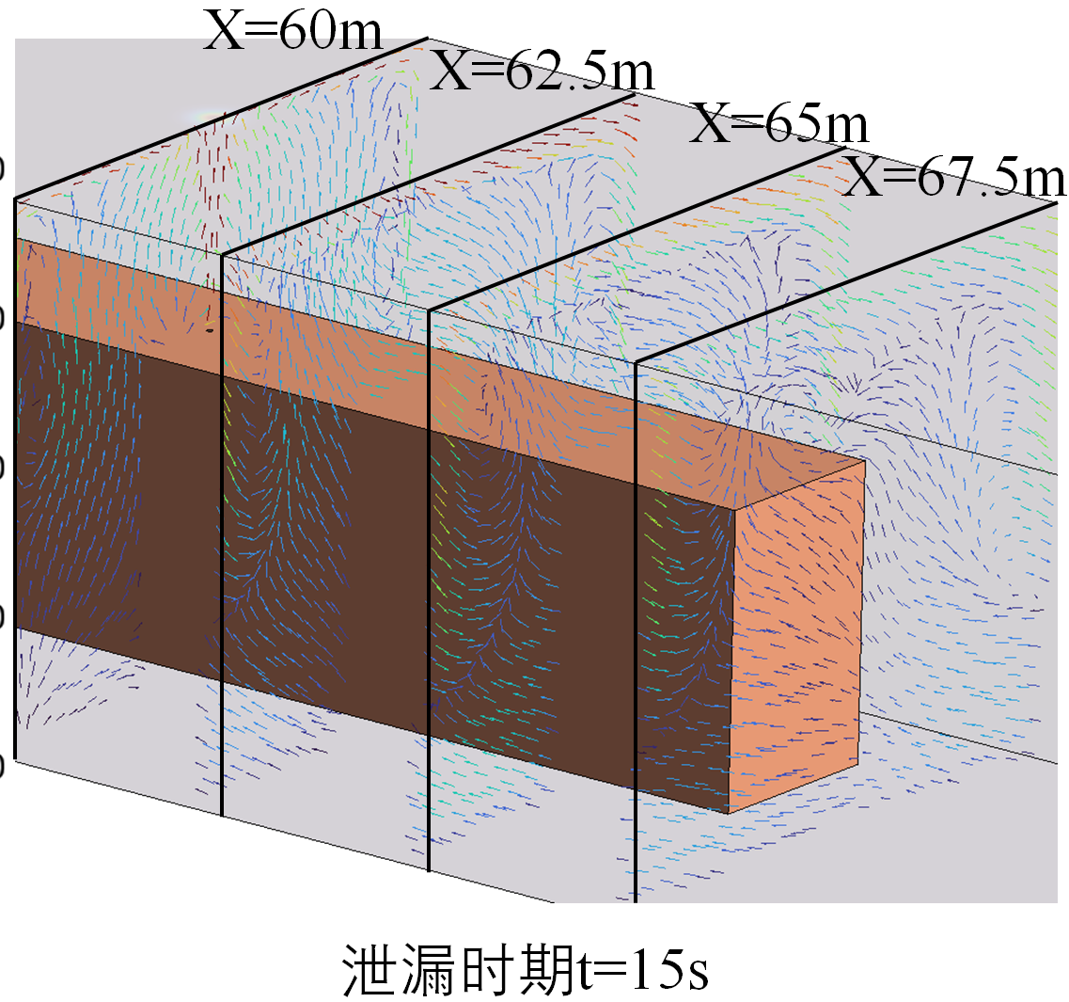
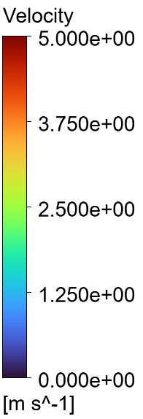 | 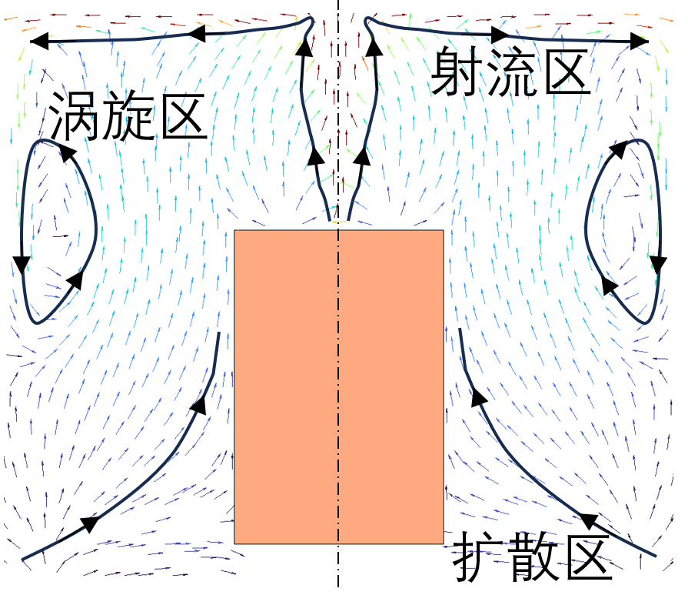 | 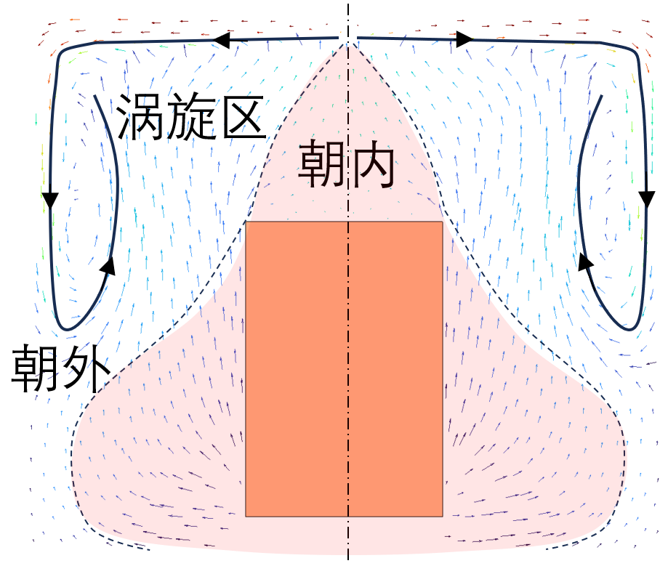
 | (a) X=60 m | (b) X=62.5 m
 | 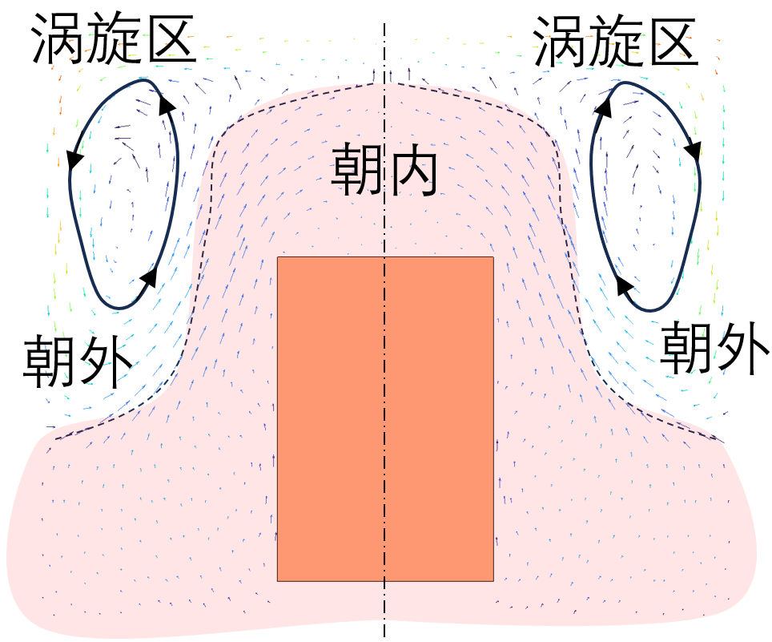 | 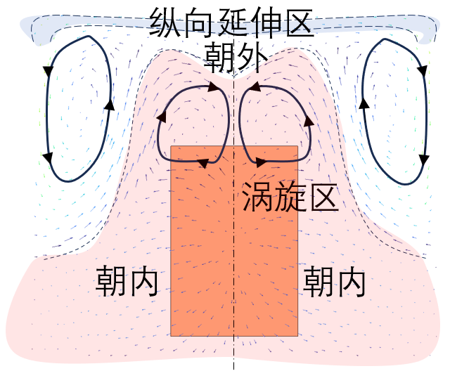
 | (c) X=65 m | (d) X=67.5 m
图6 泄漏15 s时期速度矢量空间分布(工况4)
不同泄漏流量下X=62.5 m截面速度矢量空间分布如图7所示。在不同泄漏流量条件下，工况1与工况2的各截面呈现相似的速度场分布，由于泄漏流量增大，工况2对应漩涡区域较工况1相比增大，同时高速射流区域的厚度增加。工况1中氢气射流碰撞隧道顶棚后向下移动形成的涡旋区长度为2.17 m，而工况2中对应的漩涡区域长度约为2.88 m。当泄漏流量进一步增大，各截面速度矢量分布差异更加显著，工况4中的高速射流厚度可达0.55 m，漩涡区向下分布长度可达3.42 m。
 | 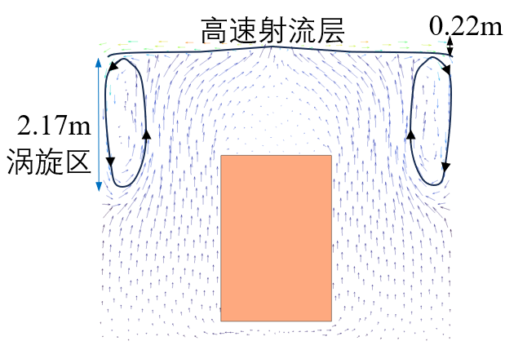 | 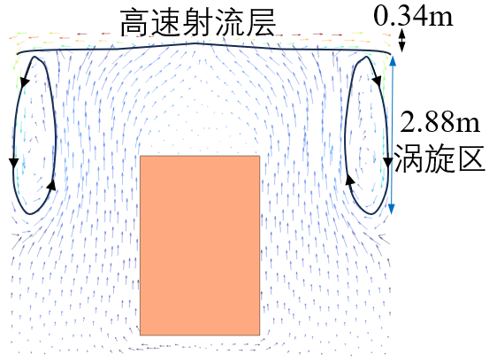
 | (a) 0.059 6 kg/s | (b) 0.134 2 kg/s
 | 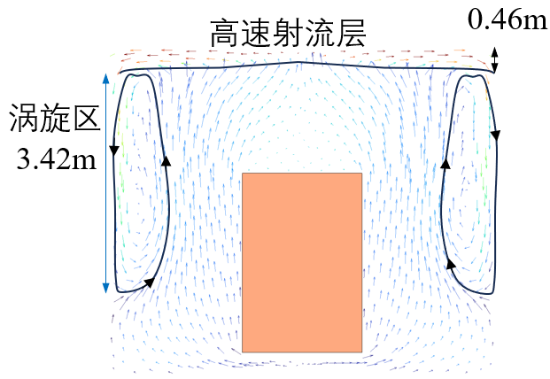 | 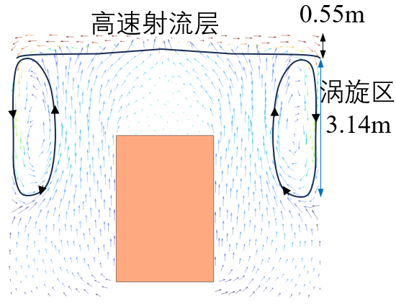
 | (c) 0.238 5 kg/s | (d) 0.372 7 kg/s
图7 不同流量下X=62.5 m截面速度矢量空间分布

3. 隧道内氢气云扩散行为

3.1 纵向氢气云初始前沿的运动规律
如图8所示，氢气扩散前沿在隧道内的运动规律受浮力和空气卷吸共同影响，是泄漏氢气云直接与外界接触的区域，初始前沿的氢气层呈现较薄低浓度区包裹较厚高浓度区的状态。随时间从5 s至85 s推进，其运动轨迹呈现明显的连续动态变化，15 s前氢气扩散前沿刚刚形成，厚度较小；随着时间增加，使初始前沿厚度逐渐增大，且贴近隧道顶棚的高浓度氢气云层厚度同样逐渐增加。同时，高浓度氢气云层厚度从泄漏位置向氢气扩散前沿逐渐减小。氢气云前沿在整个泄漏过程中保持稳定在1 m/s的速度运动，这一运动特征支持用局部区域解剖运动的氢气云的内部结构。
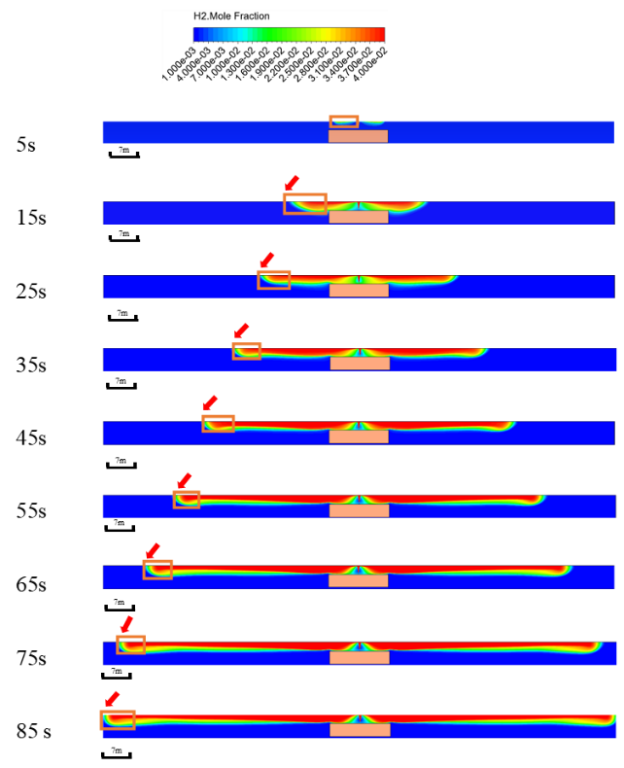
图8 隧道轴线氢气云初始前沿随时间运动规律示意图(工况1)
如图9所示，图中呈现了四种不同泄漏流量工况（0.059 6、0.134 2、0.238 5、0.372 7 kg/s）下泄漏时间为15 s时隧道内氢气云的分布形态。随着泄漏流量增加，相同时间下氢气云层扩散前沿的蔓延距离逐渐增加，同时形成氢气云层的厚度增加。当泄漏流量为0.059 6 kg/s时，氢气撞击隧道顶棚后高浓度区域向隧道两侧蔓延，而当泄漏流量为0.372 7 kg/s时，高浓度氢气区域已经充满了车厢上方的区域。更多的氢气泄漏后对轴向氢气云扩散长度有促进作用；而氢气云层厚度随泄漏流量成增加在垂直方向的覆盖范围大幅扩展。
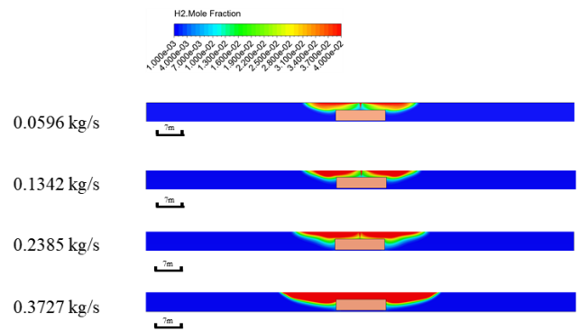
图9 隧道轴线氢气云初始前沿运动随泄漏流量规律示意图(15 s)

3.2隧道氢气浓度分布特征
由于高压泄漏氢气横向成对称分布，故在研究氢气云分布时只需观测半截隧道即可反映整体扩散运动。本文选择纵向60到120 m的后半段局部隧道，氢气云均沿着隧道顶棚形成中心对称的高浓度区域，浓度峰值位于泄漏口正上方和下游顶处。氢气云在横向呈现近似对称分布，表明泄漏射流的初始动量与浮力效应共同主导横向截面的扩散过程。以下将按氢气云纵向长度占隧道长的25%、50%、90%三个时间阶段对四种泄漏流量工况下分别讨论。
图10为不同泄漏流量下氢气云在达到隧道长度25%、50%、90%时的氢气浓度分布特征。不同泄漏流量下氢气在隧道内扩散移运形成的浓度场变化过程相似。当氢气扩散距离达到隧道长度25%时，靠近泄漏口位置附近的氢气浓度较高，氢气扩散前沿的浓度较低。受到氢气泄漏动量变化的影响，靠近隧道侧壁位置对应的氢气蔓延距离显著大于隧道中心的蔓延距离，形成一个向内凹陷的浓度结构。当氢气扩散距离达到隧道长度50%时，整体氢气云团浓度上升，并且由于氢气扩散蔓延过程中动量损耗，扩散前沿逐渐变为水平扩散蔓延，浓度差异减小。而当扩散距离达到隧道90%时，氢气基本充满整个隧道顶棚空间，且高浓度氢气区域厚度显著增加，氢气云团逐渐向隧道底部蔓延。
比较不同泄漏流量发现，随着泄漏流量的增加，不同工况下氢气扩散距离到达隧道对应占比的时间变短。流量为0.059 6 kg/s 时氢气蔓延至整个隧道的90%需要85 s，而流量为0.372 7 kg/s时仅需要50 s，可见泄漏流量增大显著增加了氢气的扩散速度。同时氢气扩散到达相同隧道占比时，氢气云浓度和厚度同样有显著增加。
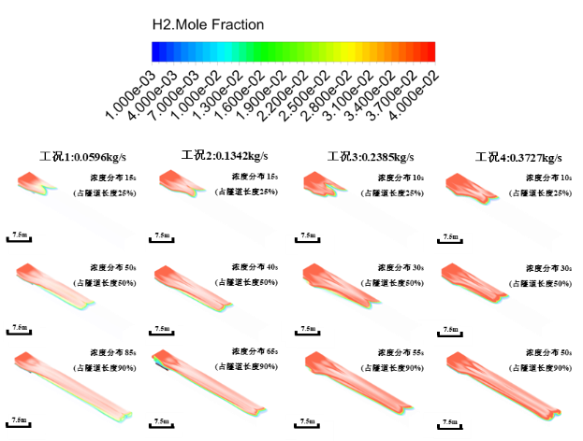
图10 不同泄漏流量条件及泄漏时期氢气云浓度分布云图
图11为不同泄漏流量下X=62.5和70.0 m两个截面中5.5 m高度出的氢气浓度分布。在X=62.5 m截面处（图11（a）），泄漏流量与氢气浓度呈显著正相关,且当泄漏流量更大时，氢气浓度沿横向方向变化更大。当泄漏流量为0.372 7 kg/s时，最大氢气浓度差值可达到5%左右；而泄漏流量为0.059 6 kg/s时，最大氢气浓度差值仅为2%。在X=70.0 m截面处（图11（b）），当泄漏流量大于等于0.134 2 kg/s时，氢气浓度在靠近隧道壁面和中心的位置出现峰值。而对应泄漏流量0.059 6 kg/s时隧道中心位置没有出现浓度峰值，相反出现了最小值。这是由于氢气喷射后动量变化对扩散泄漏过程产生影响，由于氢气喷射撞击隧道顶棚后沿隧道壁面向下继续移动，因此靠近隧道壁面的位置出现了氢气浓度峰值。随着氢气动量耗尽转变为浮力主导扩散移运，氢气逐渐在隧道中心位置积聚，因此隧道中心位置同样出现氢气浓度峰值。而当泄漏流量最小时，氢气动量不足导致无法在隧道中心位置形成漩涡区域，因此高浓度区域无法形成。
(a) X=62.5 m | (b) X=70 m
图11 不同泄漏流量氢气云浓度分布曲线(Y=5.5 m)

4. 结论
本文系统分析了氢气泄漏过程中隧道空间的密度、速度场与动量、氢气浓度三维分布等特征参量，主要结论如下：
1）泄漏时期(15 s、50 s、85 s)对隧道各截面混合空气密度影响微弱，氢气泄漏后与空气快速混合，平均密度（1.154~1.160 kg/m³）接近原始空气密度（1.20 kg/m³）。四种泄漏流量(0.059 6~0.372 7 kg/s)工况下，各截面混合空气密度均在1.150~1.156 kg/m³ 范围内小幅波动，流量对密度分布的影响不显著。
2) 泄漏15 s时期，动量主导扩散，高压射流以 30~40 m/s的速度竖直冲击顶棚，随后动量向横向两侧侧壁方向转化，横向扩散呈中心对称特征，与侧壁碰撞产生反向及向下次级动量，在列车两侧上方形成漩涡区域，呈现强速度梯度的剪切特性。随着氢气扩散动量衰减，速度降至1 m/s以下，浮力取代动量成为主导因素。低流量(工况1、2)速度矢量分布对称且强度接近，高浓度区沿顶棚平缓扩展；高流量(工况3、4)射流冲击后向下速度显著增加，射流冲击后涡旋长度与厚度大幅增加。
3) 氢气云初始前沿以稳定的1 m/s 速度沿隧道轴向推进，随着泄漏流量的增加，不同工况下氢气扩散距离到达隧道对应占比的时间变短，氢气浓度和厚度有显著增加。受氢气动量影响，在隧道壁面附近和中心位置形成高浓度区域。

参考文献
- 张剑光. 氢能产业发展展望——氢燃料电池系统与氢燃料电池汽车和发电[J]. 化工设计, 2020, (01): 3-6.
ZHANG J G. Hydrogen energy industry development prospects——hydrogen fuel cell systems and hydrogen fuel cell vehicles & power generation [J]. Journal of Chemical Industry and Engineering, 2020, (01): 3-6. (in Chinese)
- 张长令. 国外氢能产业导向、进展及我国氢能产业发展的思考[J].中国发展观察, 2020, (Z1): 116-119.
ZHANG C L. Thoughts on foreign hydrogen energy industry orientation, progress and China's hydrogen energy industry development [J]. China Development Observation, 2020, (Z1): 116-119. (in Chinese)
- 李雪芳. 储氢系统意外氢气泄漏和扩散研究[D].北京：清华大学, 2015.
LI X F. Dispersion of unintended subsonic and supersonic hydrogen releases from hydrogen storage systems [D]. Beijing: Tsinghua University, 2015. (in Chinese)
- 张静, 黄玉玺, 张巍. 等. 车库燃料汽车氢气泄漏模拟与分析[J]. 太原理工大学学报，2022, 53 (4): 567-574.
ZHANG J, HUANG Y X, ZHANG W, et al. Simulation and analysis of hydrogen leakage in garage fuel vehicles [J]. Journal of Taiyuan University of Technology, 2022, 53 (4): 567-574. (in Chinese)
- 陈佳燕，杨君涛，何其泽, 等. 受限空间氢能源汽车泄漏燃爆特性研究现状及展望[J]. 武汉理工大学学报, 2024, 46 (2): 1-8.
CHEN J Y, YANG J T, HE Q Z, et al. Current status and prospects of research on the leakage and explosion characteristics of hydrogen energy vehicles in confined space [J]. Journal of Wuhan University of Technology, 2024, 46 (2): 1-8. (in Chinese)
- 曹冬惠, 杜冬梅, 何青,等. 氢储能安全及其检测技术综述[J]. 发电技术, 2023, (04): 431-442.
CAO D H, DU D M, HE Q, et al. Summary of hydrogen energy storage safety and its detection technology [J]. Power Generation Technology, 2023, (04): 431-442. (in Chinese)
- 沈晓波, 章雪凝, 刘海峰. 高压氢气泄漏相关安全问题研究与进展[J]. 化工学报, 2021, (03): 1217-1229.
SHEN X B, ZHANG X N, LIU H F. Research and progress on safety issues related to high-pressure hydrogen leakage [J]. CIESC Journal, 2021, (03): 1217-1229. (in Chinese)
- 丁晓晔, 李阳, 王宇, 等. 高校实验室氢气意外泄漏及火灾数值模拟分析[J]. 实验室研究与探索，2022, 41 (5): 234-237.
DING X Y, LI Y, WANG Y, et al. Numerical simulation analysis of the accidental hydrogen leakage and fire in a university laboratory [J]. Research and Exploration in Laboratory, 2022, 41 (5): 234-237. (in Chinese)
- 闫兴清, 戴行涛, 喻健良, 等. 高压氢气泄漏射流研究进展[J]. 化工进展, 2023, 42(3): 1118-1128.
YAN X Q, DAI X T, YU J L, et al. Research progress of high-pressure hydrogen leakage and jet flow[J]. Chemical Industry and Engineering Progress, 2023, 42(3): 1118-1128. (in Chinese)
- QIAN L, LI H, ZHANG Y, et al. Numerical study of hydrogen leakage in refueling stations using ANSYS Fluent[J]. International Journal of Hydrogen Energy, 2020, 45(12): 7234-7242.
- 李雪芳, 何倩, 柯道友, 等. 高压氢气小孔泄漏射流分层流动模型与验证[J]. 清华大学学报(自然科学版), 2013, 53 (4): 503-508.
LI X F, HE Q, KE D Y, et al. Validation of flow partitioning model for high pressure hydrogen jets through small orifices [J]. Journal of Tsinghua University (Science and Technology), 2013, 53 (4): 503-508. (in Chinese)
- 张云鹏. 氢气高速湍流射流的流场特征研究[D]. 济南：山东大学, 2024.
ZHANG Y P. Study on the flow field characteristics of high-speed turbulent hydrogen jets[D]. Jinan: Shandong University, 2024. (in Chinese)
- KOUTSOURAKIS N, TOLIAS I C, GIANNISSI S G, et al. Numerical investigation of hydrogen jet dispersion below and around a car in a tunnel[J]. Energies, 2023, 16(18): 6483.
- ZHI W, RUI X, BO Y, et al. Influence of leakage rate and blockage ratio on liquid hydrogen leakage and diffusion behavior in tunnels[J]. International Journal of Hydrogen Energy, 2023, 48(15): 6890-6899.
- 李特快，武志斐，刘海森，等. 不同形式泄漏孔的高压氢气扩散规律研究[J]. 太原理工大学学报，2022, 53 (5): 823-831.
LI T K, WU Z P, LIU H S, et al. Investigation on the diffusion law of high pressure hydrogen gas with different forms of leakage holes[J]. Journal of Taiyuan University of Technology, 2022, 53 (5): 823-831. (in Chinese)
- SUN H, ZHANG L, WANG Y, et al. Multiphase flow model for liquid hydrogen leakage and diffusion in hydrogen refueling stations[J]. International Journal of Hydrogen Energy, 2022, 47(35): 15890-15899.
- MUKAI S, SUZUKI J, MITSUISHI H, et al. CFD simulation on diffusion of leaked hydrogen caused by vehicle accident in tunnels[J]. Japan Automobile Research Institute Technical Report, 2023, 1(1): 1-10.
- 张晓林, 王润晴, 陈兵. 自然通风下的高压氢气泄露扩散特性[J]. 制冷与空调, 2023, 37 (5): 664-674.
ZHANG X L, WANG R Q, CHEN B. High-pressure hydrogen leakage and diffusion characteristics under natural ventilation[J]. Refrigeration & Air Conditioning, 2023, 37 (5): 664-674. (in Chinese)
- SONG B X, WANG X Y, KANG Y, et al. Research on hydrogen leakage diffusion and safety analysis in hydrogen fuel cell vehicles with regard to leakage location and ventilation ports[J]. International Journal of Hydrogen Energy, 2024, 83: 173-187.
- 薛龙昌, 默帆, 宋立业, 等. 隧道内燃料电池机车氢气泄漏扩散特性分析[J]. 工业安全与环保, 2022, 48 (3): 82-92.
XUE L C, MO F, SONG L Y, et al. Analysis of hydrogen leakage and diffusion characteristics of fuel cell locomotive in tunnel[J]. Industrial Safety and Environmental Protection, 2022, 48 (3): 82-92. (in Chinese)
- 余亚波, 邓亚东. 燃料电池客车高压舱氢气泄漏扩散[J]. 浙江大学学报(工学版), 2020, 54 (2): 381-388.
YU Y B, DENG Y D. Hydrogen leakage and diffusion of high voltage cabin of fuel cell bus[J]. Journal of Zhejiang University(Engineering Science), 2020, 54 (2): 381-388. (in Chinese)
- GIANNISSI S G, HOYES J R, CHERNYAVSKIY B, et al. CFD benchmark on hydrogen release and dispersion in a ventilated enclosure: Passive ventilation and the role of an external wind[J]. International Journal of Hydrogen Energy, 2015, 40: 6465-6477.
- SONG B, WANG X, KANG Y. Research on hydrogen leakage diffusion and safety analysis in hydrogen fuel cell vehicles with regard to leakage location and ventilation ports[J]. International Journal of Hydrogen Energy, 2024, 83: 173-187.

Study on the behavior of high-pressure hydrogen leakage and diffusion from hydrogen powered trains in tunnel
Abstract: To study the evolution behavior of high-pressure hydrogen leakage and diffusion from hydrogen powered trains in tunnel, a numerical simulation method is employed, physical models of the tunnel and the train are established, and the Realizable k-ε turbulence model and the Molkov virtual nozzle model are combined to systematically analyze the velocity field and momentum change of hydrogen leakage, as well as the three-dimensional concentration distribution characteristics. The results show that the peak velocity of hydrogen leakage exceeds 30 m/s, and the velocity direction rapidly changes due to the influence of the tunnel wall, presenting a gradient distribution along the tunnel wall. The velocity decays to below 1.0 m/s near the tunnel exit. The density changes in each zone are gentle, and the lateral momentum gradually changes uniformly. The hydrogen diffusion presents a radial center-symmetric propagation path along the longitudinal axis of the tunnel ceiling. The surface layer of the hydrogen cloud in the 0-60 m downstream of the leakage port is a high-concentration accumulation area. Horizontally, it expands symmetrically due to the influence of turbulent mixing and has covered the entire width of the tunnel in the later stage of the leakage. Vertically, the hydrogen cloud gathers in the 3-5 m top layer space due to buoyancy, and the hydrogen concentration in the bottom layer is always below the safety threshold. The research results of this paper could provide important basic data for the safe application of hydrogen energy trains in tunnel scenarios.
Keywords: hydrogen-powered train, hydrogen gas leakage, numerical simulation, velocity vector; flammable range; diffusion characteristics

